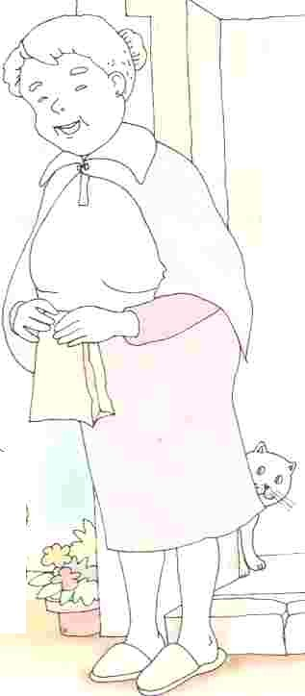

É a dona Dalila.

____________________
da de di do du

__________________________________________________________________________________

_________________________________________________

A dona Dalila é a avó do Papelito.
___________________________________________
A dona Dalila deu um dado ao Tito.
___________________________________________

É a avó Dalila.
___________________________

A avó Dalila é a mãe da Marta.
____________________________________________________
A avó Dalila é muito amiga da Lili.
____________________________________________________
A Lili deu uma tulipa muito bonita à avó Dalila.
________________________________________________________________________________________________________
A avó Dalila é da idade do avô Tó.
____________________________________________________

